**Nama :** Ifham Syafwan Fikri

**Github** : <https://github.com/FikriSyafwan/Penugasan-Praktikum-Pemrograman>

**Nomor Mahasiswa :** 24/545184/PA/23161

**Kelas :** KOM B

**Dosen Pengampu :** Muhammad Husni Santriaji

**LAPORAN PRAKTIKUM PEMROGRAMAN**

**PERTEMUAN 3**

**Tugas dan Latihan**

**Number 1:** Menghitung determinan dari suatu persamaan

Berikut merupakan hasil akhir dari sistem, apabila bilangan yang diinput adalah 1, 0, dan 1.

Penjelasan selengkapnya sebagai berikut:

Langkah pertama:

* Menuliskan *#include <iostream>* dan *#include <cmath*> karena sistem melibatkan operasi matematika
* Menambah variabel yang akan diberi nilai, yakni Diskriminan, akar1 dan akar2, baganReal, dan imajiner
* Memberi nilai kepada variabel-variabel yang telah ditambahkan
* Menuliskan persamaan yang akan digunakan untuk menyelesaikan permasalahan.

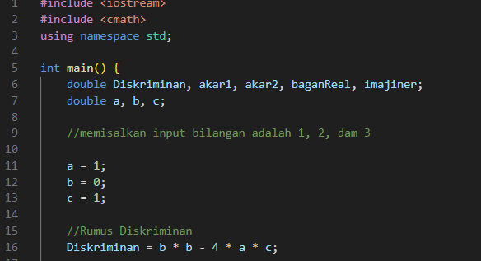

Langkah kedua:

* Membuat pilihan atau *selection* terhadap permasalahan. Determinan > 0 akan memiliki akar-akar real dan berbeda, Determinan = 0 hanya akan memiliki satu akar real, dan Determinan < 0 akan menghasilkan akar imajiner.

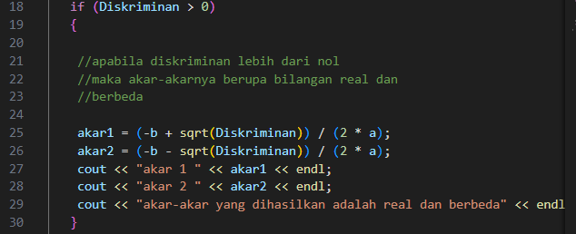

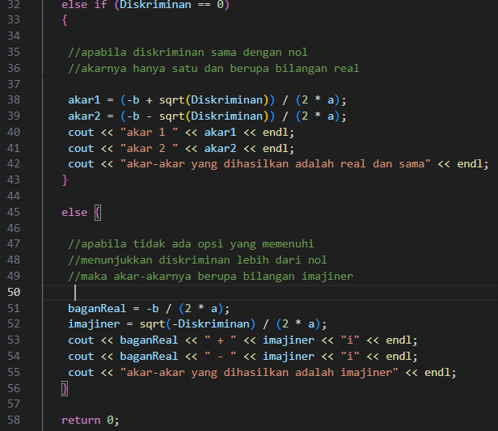

Langkah ketiga:

* Kemudian, setelah menuliskan semuanya, eksekusi hasil dari program.

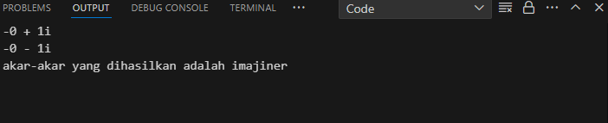

**Number 2:** Menentukan bilangan yang terbesar

Berikut merupakan hasil akhir sistem, apabila bilangan yang diinput adalah 1, 2, dan 3 di mana bilangan 1 adalah 1, bilangan 2 adalah 2, dan bilangan 3 adalah 3.

Penjelasan selengkapnya sebagai berikut:

Langkah pertama:

* Menuliskan #include <iostream> supaya sistem dapat bekerja.
* Menuliskan variabel-variabel untuk menyelesaikan program.
* Memberi nilai kepada variabel-variabel yang telah dibuat

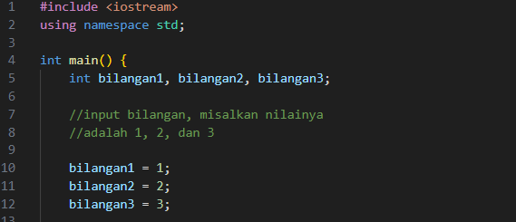

Langkah kedua:

* Membuat pilihan atau selection terhadap permasalahan. Apabila bilangan 1 merupakan lebih dari bilangan 2 dan 3 maka bilangan 1 merupakan bilangan terbesar, apabila bilangan 2 lebih dari bilangan 1 dan 3 maka bilangan 2 merupakan bilangan terbesar, dan begitu pula untuk bilangan 3.

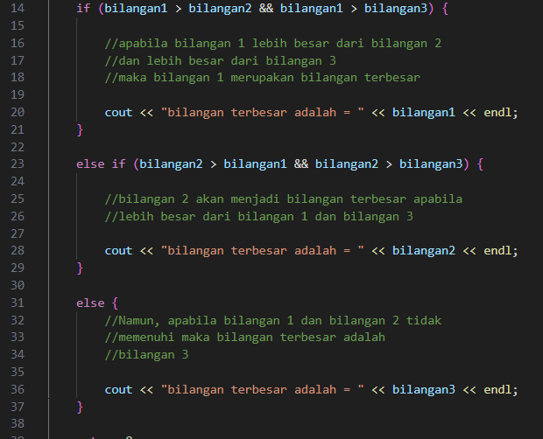

Langkah ketiga:

* 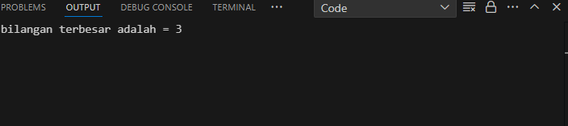Eksekusi hasil dari program

**Pertanyaan**

**Question 1:** Apa saja instruksi percabangan dalam bahasa pemrograman C++

Pada bahasa pemrograman C++, terdapat enam bentuk percabangan. Berikut merupakan beberapa percabangan yang ada:

1. Percabangan *if*
2. Percabangan *if*/*else*
3. Percabangan *if*/*else* *if/ else*
4. Percabangan *switch*/*case*
5. Percabangan menggunakan *operator ternary*
6. Percabangan bersarang

**Question 2:** Jelaskan karakteristik masing-masing jenis perintah tersebut

1. **Percabangan *if*:** Proses percabangan *if* adalah percabangan yang hanya mempunyai satu blok pilihan saat kondisi benar. Percabangan bisa melibatkan satu kondisi, dua kondisi dan tiga kondisi bahkan bisa lebih.
2. **Percabangan *if/else*:** Perbedaan dengan percabangan C++ yang hanya *if* saja adalah di bagian blok kode. Kalau di percabangan *if* hanya bisa satu blok kode, sedangkan *if*/*else* bisa diisi dengan dua blok kode. Blok pertama untuk kondisi benar dan blok yang kedua untuk yang salah.
3. **Percabangan *if/else if/else*:** Percabangan yang memiliki lebih dari dua blok pilihan. Apabila menggunakan percabangan ini, program akan menjalankan seleksi *if* atau *else* if dengan syarat tertentu yang sudah dimasukkan serta else untuk kondisi yang tidak memenuhi persyaratan *if* dan *else if*.
4. **Percabangan *switch/case*:** Percabangan bentuk lain dari *if*/*else.* Percabangan *switch/case* memudahkan program untuk mengevaluasi satu nilai dengan beberapa kemungkinan hasil tanpa menggunakan banyak perintah *if*/*else.* 
   1. **Switch** memeriksa nilai variabel atau ekspresi.
   2. **Case** digunakan untuk menentukan tindakan apa yang akan diambil jika nilai variabel atau ekspresi cocok dengan nilai yang ditentukan dalam case.
   3. Jika nilai cocok, maka kode di dalam case yang bersangkutan akan dijalankan.
   4. Jika tidak ada case yang cocok, maka kode dalam **default** (jika ada) akan dijalankan sebagai opsi terakhir.
5. **Percabangan menggunakan operator ternary:** Percabangan ini merupakan bentuk singkat dari pernyataan *if*/*else* yang hanya digunakan ketika terdapat dua kemungkinan hasil, yaitu kondisi benar dan salah.

Kondisi ? hasil_jika_benar : hasil_jika_salah

1. **kondisi**: Syarat atau ekspresi yang akan diuji (bernilai *true* atau *false*).
2. **hasil_jika_benar**: Nilai atau pernyataan yang dijalankan jika kondisi bernilai *true*.
3. **hasil_jika_salah**: Nilai atau pernyataan yang dijalankan jika kondisi bernilai *false*.
4. **Percabangan bersarang:** Percabangan bersarang adalah struktur percabangan yang menempatkan satu atau lebih pernyataan *if*, *switch*, atau *if*/*else* di dalam blok percabangan lainnya. Dengan kata lain, percabangan dalam percabangan.